Муниципальное образование

Ленинградский район

Муниципальное бюджетное общеобразовательное учреждение

средняя общеобразовательная школа № 13

имени Д.К. Павлоградского

станицы Ленинградской

муниципального образования

Ленинградский район

Историческая справка

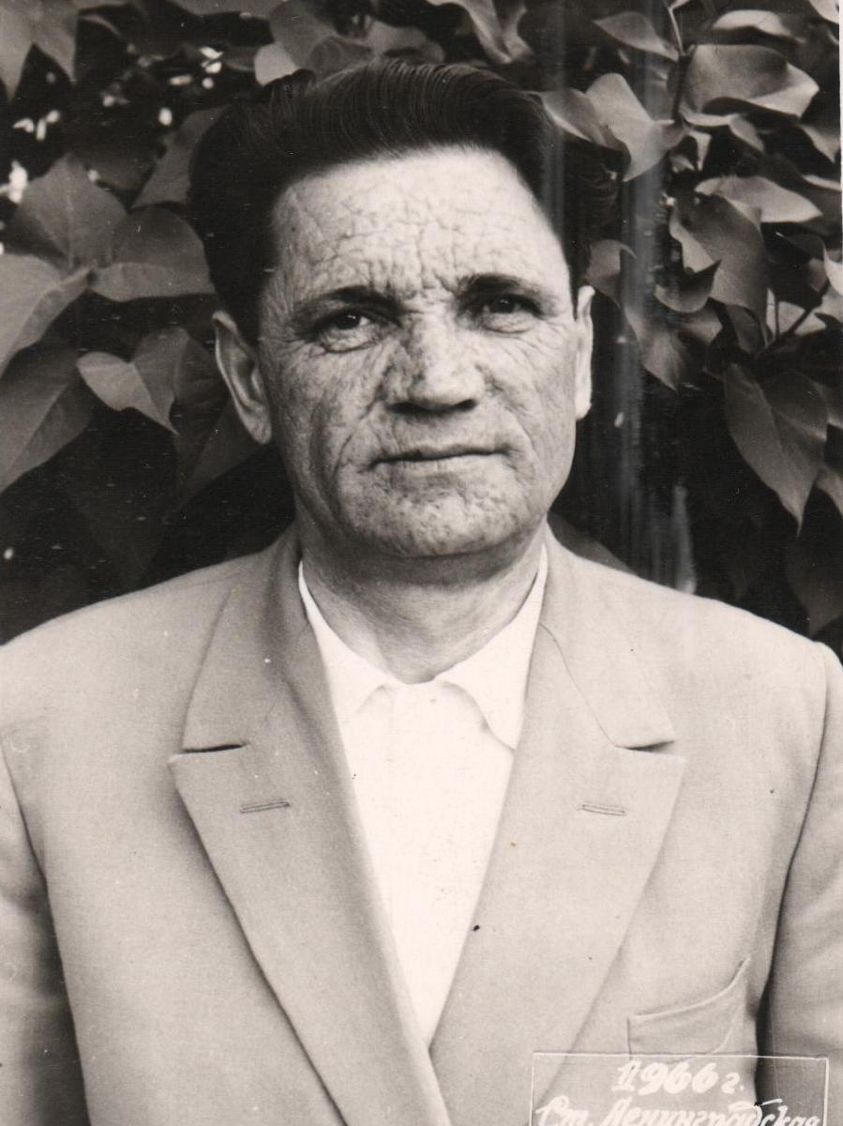

Дубина А.А. Учитель русского языка и литературы.

(МБОУ СОШ № 13). Прошел всю Великую Отечественную войну от Кубани до Берлина.

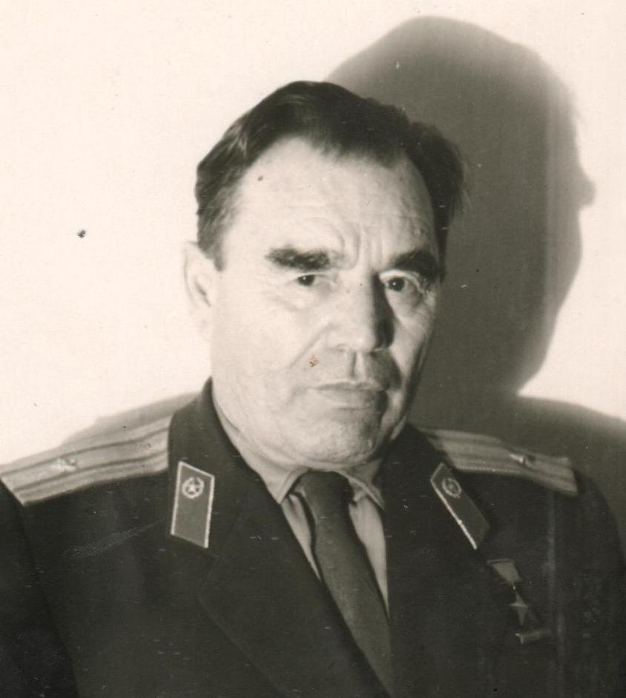

П.М. Гаврилов - Герой Советского Союза, защитник Брестской крепости.

Во Время Великой Отечественной войны в 1941 году оборона Брестской крепости продолжалась больше месяца. Многие бойцы погибли, некоторые раненными оказались в плену. Последние защитники крепости проявили удивительные чудеса героизма. Это они сделали свои последние надписи на стенах: «Умрем, но из крепости не уйдем», «Я умираю, но не сдаюсь. Прощай Родина. 20.VII.41 г.». Ни одно из знамен воинских частей, сражавшихся за крепость, не досталось врагу.

Большинство участников обороны погибли в бою или в немецком плену. Лишь немногим из них удалось вырваться из окружения и продолжить борьбу на фронтах и в партизанских отрядах. До Великой победы дожили около 400 человек.

В школу № 13 приезжал Герой Советского Союза – защитник Брестской крепости П.М. Гаврилов. Он встречался с учащимися и педагогами школы.

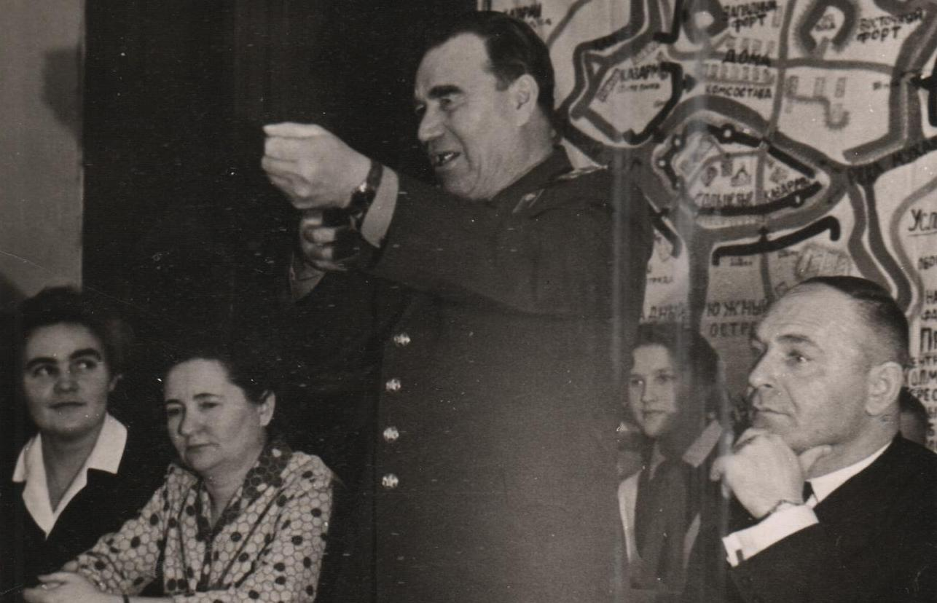

1965 год. СОШ № 13.